Как добраться?
Санаторий расположен на берегу реки Оки, в сосновом бору, в 1 км. от г.Алексин. Расстояние до г. Москвы - 130 км., до г.Тула - 75 км.
Из г.Алексин в санаторий организован бесплатный авто-экспресс, который ежечасно возит отдыхающих и иные категории населения из микрорайона Бор в Санаторий «Строитель»и обратно. Расписание движения можно узнать у администратора санатория.
Из г.Тула: на автобусе с маршрутом «Тула-Алексин» от Автовокзала г.Тулы, далее от автовокзала г.Алексин на такси до санатория ( ориентировочная стоимость 100 р.) или на автолайне №6, №12 до микрорайона Бор, а далее пешком (1,5 км.).
Из г.Москва: на автобусе «Москва-Алексин» отправляющемся от ст. метро Теплый Стан или ст. метро Красногвардейская по расписанию. Заказать билет и место в автобусе можно по тел. (980)7200000, (919)0825000, (910)1661196, (915)7804653. Далее, от Автовокзала г.Алексин (см. выше)
Железнодорожным транспортом: с Курского вокзала (ст. Серп и Молот, Калитники, Текстильщики, Люблино, Депо, Перерва, Москворечье, Царицыно, Покровская, Красный строитель, Битца, Бутово) электричка на Тулу.
Время отправления: 6:57, 10:47, 13:05, 15:01, 18:00, 20:30. Всего 11 рейсов в день, время в пути от 1ч.30 мин, до 1 ч.45 мин. До станции Тарусская.
Далее на автобусе Заокский-Алексин доезжаете до Алексина.
Из г.Калуга: на электропоезде «Калуга-Алексин», по расписанию РДЖ, от Железнодорожного вокзала на такси до санатория (ориентировочная стоимость 100 р.)

Схема проезда в Санаторий «Строитель»

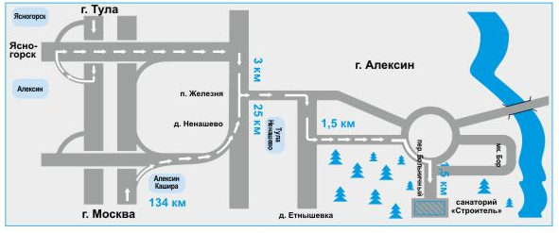

Доставка из г. Тула и обратно
Доставкой может бесплатно воспользоваться любой желающий, кто приобрел путевку в санаторий «Строитель», и день заезда и выезда которого совпадает с днем доставки.

1. Стоимость доставки из г.Тула автобусом санатория «Строитель» и обратно осуществляется еженедельно, по средам.
2. Время отъезда из Тулы в день заезда в 11-00 , Время отъезда из санатория в день отъезда 9-00, Прибытие в г.Тула ориентировочно в 11-00.
3. Место отправки : г.Тула, ул. Пушкинская у сквера Тульского драматического театра.
4. Стоимость доставки - бесплатно

Для того, чтобы воспользоваться доставкой, необходимо произвести бронирование места на доставку у менеджера санатория «Строитель» по телефону или при оплате путевки.
Гости не забронировавшие место на доставку, при отсутствии свободных мест, не смогут воспользоваться доставкой. Во избежание неудобств, просим сообщать о вашем намерении воспользоваться доставкой заблаговременно.

